Программирование пульта APOLLO DC, 433 Mhz, фикс и динам код.
Подготовка пульта к программированию.

Процедура подготовки производится только при первом программировании пульта. Во время этой процедуры происходит удаление всех кодов (очистка памяти).
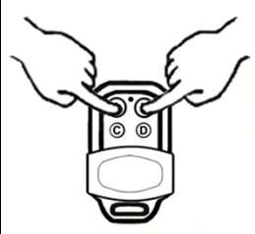
1. Одновременно нажать и удерживать нажатыми 2-3 секунды кнопки А и В. Светодиод быстро вспыхнет 3 раза.

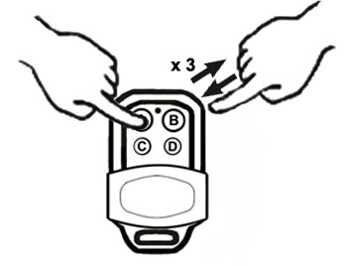
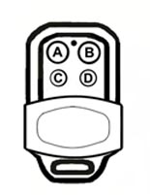
2. Продолжая удерживать нажатой кнопку А, отпустите кнопку В, и затем нажмите кнопку В три раза. Светодиод начнет моргать.

3. Отпустите все кнопки. Пульт готов к программированию.

Программирование динам. кода DOORHAN

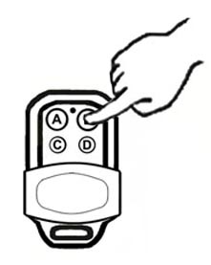
ВАЖНО: Программирование пульта APOLLO DC от пультов Doorhan необходимо начинать с кнопки B.

4. Нажмите и удерживайте нажатой кнопку В (светодиод быстро вспыхнет три раза.

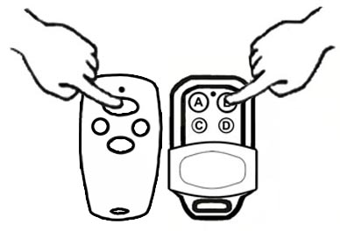
5. Поднесите пульт Doorhan вплотную к пульту Apollo DC.
6. Нажмите и удерживайте нажатой кнопку на пульте Doorhan, дождитесь пока светодиод на пульте Apollo DС быстро замерцает.
7. Отпустите все кнопки.
Для программирования остальных кнопок динамическим кодом Doorhan повторите пункты 4-7. После завершения программирования требуется запись кнопок Apollo DC в память приемника Doorhan по инструкции к приемнику.
Программирование фиксированного кода

Если необходимо объединить работу автоматики Doorhan с другой автоматикой управляемой пультами с фиксированным кодом, то оставшиеся после программирования кнопки записывают от рабочего пульта следующим образом.

8. Нажмите и удерживайте нажатой незадействованную ранее кнопку пульта Apollo DC, светодиод быстро вспыхнет три раза.
9. Поднесите рабочий пульт вплотную к пульту Apollo DC.
10. Нажмите и удерживайте нажатой кнопку на рабочем пульте, дождитесь пока светодиод на пульте Apollo DС быстро замерцает.
11. Отпустите все кнопки.
Для программирования остальных кнопок фиксированным кодом повторите пункты 8-11.
После программирования фиксированного кода, запись в приемник не требуется, пульт готов к работе.

